DAFTAR PUSTAKA

Ahmad Landong. (2023). Pengembangan Kurikulum Sekolah Dasar. Yogyakarta; Jejak Pustaka. ISBN: 978-623-183-481-2
Ahmad Landong, et al. (2023) Media Pembelajaran.Yogyakarta; Jejak Pustaka.
ISBN: 978-623-183-494-2

Amali, A. (2020). Penggunaan Media dalam Proses Pembelajaran. Bandung: Media Edukasi.
Anggraeni, E. R., Ma’rufi, & Suaedi. (2019). Pengembangan media pembelajaran berbasis GeoGebra untuk meningkatkan pemahaman konsep siswa. Jurnal Pendidikan Matematika, 7(2), 115–124.
Arsyad, A. (2015). Media pembelajaran. Jakarta: PT RajaGrafindo Persada. Arifin, Z. (2020). Tahapan Perkembangan Moral Anak dalam Pendidikan.
Yogyakarta: Pustaka Ilmu.
Azwar, S. (2013). Reliabilitas dan validitas. Yogyakarta: Pustaka Pelajar. Baharuddin & T. Yani. (2023). Penggunaan GeoGebra dalam Pembelajaran
Matematika. Medan: Pustaka Sains.
Borg, W. R., & Gall, M. D. (1983). Educational research: An introduction (4th ed.). New York: Longman Inc
Creswell, J. W. (2010). Research design: Pendekatan kualitatif, kuantitatif, dan mixed. Yogyakarta: Pustaka Pelajar.
Daryanto. (2016). Media pembelajaran. Yogyakarta: Gava Media.
Dr. Nurlina, S.Si., M.Pd, dkk (2021). Teori Belajar dan Pembelajaran.
Perpustakaan Nasional: Katalog Dalam Terbitan (KDT)
Fadilah, N., et al. (2023). Media Pembelajaran Berbasis Teknologi dalam Pendidikan. Jakarta: Gramedia.
Farihah, U. (2022). Pengaruh program interaktif GeoGebra terhadap motivasi dan hasil belajar siswa pada materi grafik persamaan garis lurus. Jurnal Pendidikan dan Pembelajaran Matematika (JP2M), 1(2). https://doi.org/10.29100/jp2m.v1i2.190
Fatmawati, R., & Yahfizham, Y. (2024). Pemanfaatan GeoGebra dalam Pembelajaran Geometri. Surabaya: EduTech Press.
Firmansyah, J., Suhandi, A., Setiawan, A., & Permanasari, A. (2020). Development of augmented reality in the basic physics practicum module.

103

Journal of Physics: Conference Series, 1521(2). DOI:
10.1088/1742-6596/1521/2/022003
Gay dalam Amir hamzah, M. (2019). Metode penelitian dan pengembangan.
Malang: Literasi Nusantara
Handayani, F. (2021). Pengembangan Bahan Ajar Geometri Berbasis GeoGebra. Universitas Muslim Nusantara Al-Washliyah. DOI : https://repository.umnaw.ac.id/jspui/handle/123456789/1097
Hardiyansyah, A., Doyan, A., Jufri, A. W., Susilawati, S., & Jamaluddin, J. (2019). Analysis of validation development of learning media of microscope digital portable auto design to improve student creativity and problem-solving ability. Jurnal Penelitian Pendidikan IPA, 5(2), 228–232. https://doi.org/10.29303/jppipa.v5i2.273
Hardiyansyah, et al. (2019). Prinsip-prinsip Penggunaan Media dalam Pembelajaran. Bandung: CV. Cendikia.
Helmon, A., & Gunur, S. (2023). Motivasi Belajar dan Keberhasilan Akademik.
Malang: Pustaka Cendekia.
Hew, K. F., & Lo, C. K. (2018). Flipped classroom teaching and ARCS motivation model: Impact on college students’ deep learning. Education Sciences, 8(1), 15. https://doi.org/10.3390/educsci8010015
Hilman, R. (2021). Kriteria Pemilihan Media Pembelajaran. Jakarta: PT. Edukasi Nusantara.
Isman, M. Nur, et al. (2024). Penggunaan GeoGebra dalam Pembelajaran Matematika. Bandung: CV. Sains Edukasi.
Keller, J. M. (1987). Development and use of the ARCS model of instructional design. Journal of Instructional Development, 10(3), 2–10. https://doi.org/10.1007/BF02905780
Kemendikbud. (2022). Kurikulum Merdeka dalam Pendidikan Dasar dan Menengah. Jakarta: Kementerian Pendidikan dan Kebudayaan.
Masgumelar, H., & Mustaf, M. (2021). Teori Konstruktivisme dalam Pembelajaran. Bandung: Pustaka Akademik.
Miarso, Y. (2007). Menyemai benih teknologi pendidikan. Jakarta: Kencana.
Mishra, P., & Koehler, M. J. (2006). Technological pedagogical content knowledge: A framework for integrating technology in teacher knowledge. Teachers College Record, 108(6), 1017–1054. https://doi.org/10.1111/j.1467-9620.2006.00684.x

104

Mulyani, S. (2022). Media Pembelajaran dan Peranannya dalam Proses Belajar Mengajar. Jakarta: PT. Cendekia Mandiri.
Murtadlo, A., & Aqid, I. (2022). Strategi Guru dalam Meningkatkan Efektivitas Pembelajaran. Surabaya: EduTech Press.
Neny Yunaeti. (2021). Matematika sebagai Ilmu Dasar dan Penerapannya dalam Kehidupan. Yogyakarta: Pustaka Ilmu.
Nieveen, N. M. (1999). Prototyping to reach product quality. In J. van den Akker,
R. M. Branch, K. Gustafson, N. Nieveen, & T. Plomp (Eds.), Design approaches and tools in education and training (pp. 125–135). Dordrecht, Netherlands: Kluwer Academic Publishers. https://doi.org/10.1007/978-94-011-4255-7_10
Nurhikmah, N., et al. (2023). Pengaruh media pembelajaran menggunakan aplikasi GeoGebra pada materi bangun ruang terhadap motivasi dan hasil belajar.JagoMIPA,3(2),99–106. https://doi.org/10.53299/jagomipa.v3i2.302
Prastowo, A. (2015). Panduan kreatif membuat bahan ajar inovatif. Yogyakarta: Diva Press.
Purwanto. (2018). Teknik Penyusunan Instrumen Uji Validitas dan Reliabilitas Penelitian Ekonomi Syariah (1nd ed). Magelang. Staial Press.
Puspita, D. (2024). Pengembangan media pembelajaran GeoGebra untuk meningkatkan pemahaman konsep bangun ruang sisi datar pada siswa sekolah menengah pertama (SMP) (Unpublished undergraduate thesis). Universitas Sriwijaya. https://doi.org/10.36277/defermat.v7i1.326
Puspasari, A. E. (2021). Penerapan PBL berbantuan GeoGebra Classroom untuk meningkatkan motivasi belajar peserta didik. Jurnal Profesi Pendidikan,
1(2). https://doi.org/10.22460/jpp.v1i2.14931
Rangkuti, C. J. S., & Sukmawarti. 2022. Problematika Pemberian tugas Matematika Dalam Pembelajaran Daring. IRJE Jurnal Ilmu Pendidikan, 2(2), 594.
Rusman. (2012). Teknologi pembelajaran. Jakarta: Rajawali Pers.
Riduwan. (2015). Skala pengukuran variabel-variabel penelitian. Bandung: Alfabeta.
Safina, L. (2021). Pengembangan Alat Evaluasi Geometri Berbasis GeoGebra Materi Geometri Transformasi. Universitas Muslim Nusantara Al-Washliyah.
DOI : https://repository.umnaw.ac.id/jspui/handle/123456789/1089 Sadiman, A. S., Rahardjo, R., Haryono, A., & Zain, A. (2008). Media pendidikan:
Pengertian, pengembangan dan pemanfaatannya. Jakarta: RajaGrafindo Persada.
Sari, H. M., & Yahfizham. (2020). Pengembangan Media Pembelajaran Berbasis VBA for Powerpoint Pada Materi Segi Empat Untuk Siswa Kelas VII

105

SMP/MTS. Jurnal Axiom, 9(1), 17-26. DOI :
https://jurnal.uinsu.ac.id/index.php/axiom/article/view/7976
Shoffan, S., et al. (2023). Penggunaan Media dalam Pendidikan Berbasis Teknologi. Jakarta: Pustaka Akademik.
Silalahi, B. R. (2023). Media pembelajaran interaktif berbasis Articulate Storyline 3 untuk Sekolah Dasar. Jurnal Ilmu Pendidikan, 4(2), 115–125. https://doi.org/10.32696/jip.v4i2.2733
Sri Wahyuni. (2021). Motivasi Belajar Siswa dalam Konteks Pendidikan Matematika. Malang: EduMedia.
Sugiyono. (2019). Metode Penelitian Kuantitatif, Kualitatif, dan R&D. Bandung: Alfabeta.
Septiana Sitorus, Sujarwo. (2022). PENGARUH KOMPETENSI PEDAGOGI TERHADAP KINERJA GURU DI SD NEGERI 101788 MARINDAL KABUPATEN DELI SERDANG. JURNAL ILMU PENDIDIKAN, 2(2), 54-59.
Sukmawarti, S., Hidayat, H., & Liliani, O. (2022). Implementasi Model Problem Based Learning untuk Meningkatkan Kemampuan Pemecahan Masalah Matematika Siswa SD. Jurnal Pendidikan Dan Konseling (JPDK), 4(4), 886–894. https://doi.org/10.31004/jpdk.v4i4.5345
Suharsimi Arikunto. (2013). Prosedur Penelitian: Suatu Pendekatan Praktik.
Jakarta: Rineka Cipta.
SusiarnI. (2021). Pengembangan Media Pembelajaran Geometri Berbasis GeoGebra pada Materi Geometri Transformasi. Universitas Muslim Nusantara Al-Washliyah.
DOI : https://repository.umnaw.ac.id/jspui/handle/123456789/437 Trianto. (2014). Model pembelajaran terpadu. Jakarta: Bumi Aksara.
Ulum, M. (2020). Konsep Kurikulum dalam Pendidikan Nasional. Jakarta: PT. Akademik Press.
Widodo, C. S., & Jasmadi. (2008). Panduan kreatif membuat media pembelajaran berbasis TIK. Yogyakarta: Andi Offset.
Widyastuti, E., & Susiana. (2019). Using the ADDIE model to develop learning material for actuarial mathematics. Journal of Physics: Conference Series, 1188(1), Article 012052.https://doi.org/10.1088/1742-6596/1188/1/012052
Widyastuti, R. (2020). Pengaruh Media Pembelajaran terhadap Motivasi Belajar Siswa Berdasarkan Model ARCS. Jakarta: Prenadamedia Group.

106

Yusuf, M. (2019). Kurikulum dan Evaluasi dalam Pendidikan. Bandung: Pustaka Cendikia.
Yusuf, R. (2021). Pendidikan dalam Perspektif Sosial dan Budaya. Jakarta: Pustaka Ilmu.

107

Lampiran 1

Instrumen Lembar Validasi Ahli Media

Judul Penelitian : Pengembangan Media Pembelajaran GeoGebra untuk Meningkatkan Motivasi Belajar Siswa pada Mata Pelajaran Matematika Kelas IV Sekolah Dasar
Penyusun : Atika Maulida

NPM 211434138

Pembimbing : Drs. Hidayat, M.Ed.

Program Studi : Pendidikan Guru Sekolah Dasar Nama Validator :
NIP :

Instansi : Dosen Universitas Muslim Nusantara Al-Washliyah

Dengan Hormat,

Sehubungan dengan adanya “Pengembangan Media Pembelajaran GeoGebra untuk Meningkatkan Motivasi Belajar Siswa pada Mata Pelajaran Matematika Kelas IV Sekolah Dasar.” Melalui instrumen ini, Bapak/Ibu dimohon untuk memberikan penilaian terhadap media belajar yang telah dibuat. Penilaian Bapak/Ibu akan digunakan sebagai validasi beserta masukan, kritik, dan saran untuk memperbaiki dan meningkatkan kualitas media belajar yang berupa GeoGebra sehingga dapat diketahui layak atau tidaknya digunakan pada mata pelajaran Matematika.

LEMBAR UJI VALIDITAS MEDIA INSTRUMEN PENILAIAN
AHLI MEDIA

- PENGANTAR

  - Lembar validasi ahli media ini dimaksudkan untuk mendapatkan informasi mengenai kelayakan media pembelajaran yang sedang dikembangkan dari ahli media.
  - Informasi mengenai kelayakan dari media pembelajaran GeoGebra ini didasarkan dari tiga aspek utama yaitu desain tampilan, animasi, dan kemudahan penggunaan media.

PETUNJUK PENGISIAN

  - Jawaban yang diberikan berupa skor dengan bobot penilaian sebagai berikut :
4 = Sangat Baik (SB)

3 = Baik (B)
2 = Kurang (K)
1 = Sangat Kurang (SK)
4.4.1.1 Pemberian penilaian pada setiap jawaban dilakukan dengan memberikan checklist (✔) pada kolom skor penilaian yang tersedia. Komentar atau saran diberikan pada kolom yang telah disediakan.

INSTRUMEN PENILAIAN

No | INDIKATOR | SKOR
No | INDIKATOR | 1  (SK) | 2  (K) | 3  (B) | 4  (SB)
A. DESAIN TAMPILAN
1 | Desain tampilan yang disajikan sesauai dengan  karakteristik peserta didik
2 | Desain tampilan menarik  peserta didik
3 | Gambar dalam media dapat mewakili materi pembelajaran yang  disajikan
4 | Tata letak pada media tidak membingungkan  pengguna
5 | Desain media memiliki  warna dan icon yg tepat
6 | Tombol memiliki icon  yang konsisten
7 | Font size atau ukuran  huruf tepat dan sesuai untuk penggunaannya
8 | Jenis font yang digunakan tidak membingungkan pengguna untuk  memahami media tersebut
B. ANIMASI
9 | Animasi yang digunakan  tidak berlebihan
10 | Animasi yang disajikan  sesuai dengan karakter pengguna
C. KEMUDAHAN PENGGUNAAN MEDIA
11 | Media mudah digunakan dan sederhana dalam  pengggunaannya
12 | Media layak digunakan

 | sebagai bahan ajar
13 | Media bisa digunakan di berbagai perangkat  PC/Laptop

KOMENTAR

………………………………………………………………………………………

………………………………………………………………………………………

………………………………………………………………………………………

………………………………………………………………………………………

Kesimpulan

Berilah tanda centang (🗸) pada kolom yang telah disediakan!

Media GeoGebra belum dapat digunakan
Media GeoGebra dapat digunakan dengan revisi
Media GeoGebra dapat digunakan tanpa revisi

Medan, 2025
Validasi Ahli Media

( )

Lampiran 2

Instrumen Lembar Validasi Ahli Materi

Judul Penelitian : Pengembangan Media Pembelajaran GeoGebra untuk Meningkatkan Motivasi Belajar Siswa pada Mata Pelajaran Matematika Kelas IV Sekolah Dasar
Penyusun : Atika Maulida

NPM 211434138

Pembimbing : Drs. Hidayat, M.Ed.

Program Studi : Pendidikan Guru Sekolah Dasar Nama Validator :
NIP :

Instansi : Dosen Universitas Muslim Nusantara Al-Washliyah

Dengan Hormat,
Sehubungan dengan adanya “Pengembangan Media Pembelajaran GeoGebra untuk Meningkatkan Motivasi Belajar Siswa pada Mata Pelajaran Matematika Kelas IV Sekolah Dasar.” Melalui instrumen ini, Bapak/Ibu dimohon untuk memberikan penilaian terhadap media belajar yang telah dibuat. Penilaian Bapak/Ibu akan digunakan sebagai validasi beserta masukan, kritik, dan saran untuk memperbaiki dan meningkatkan kualitas media belajar yang berupa GeoGebra sehingga dapat diketahui layak atau tidaknya digunakan pada mata pelajaran Matematika.

LEMBAR UJI VALIDITAS MATERI INSTRUMEN PENILAIAN AHLI MATERI

Pengantar

  - Lembar validasi ahli materi ini dimaksudkan untuk mendapatkan informasi mengenai kelayakan media pembelajaran yang sedang dikembangkan dari ahli materi.
  - Informasi mengenai kelayakan dari media pembelajaran GeoGebra ini didasarkan dari tiga aspek utama yaitu kurikulum, materi, dan tata bahasa.

Petunjuk Pengisian

  - Jawaban yang diberikan berupa skor dengan bobot penilaian sebagai berikut : 4 = Sangat Baik (SB)
3= Baik (B)

2 = Kurang (K) 1=Sangat Kurang (SK)
  - Pemberian penilaian pada setiap jawaban dilakukan dengan memberikan checklist (✔) pada kolom skor penilaian yang tersedia. Komentar atau saran diberikan pada kolom yang telah disediakan.

Instrumen Penilaian

No | INDIKATOR | SKOR
No | INDIKATOR | 1  (SK) | 2  (K) | 3  (B) | 4  (SB)
A. KURIKULUM
1. | Kesesuaian materi dengan  kurikulum yang berlaku
B. MATERI
2. | Kebenaran konsep materi yang  disajikan
3. | Kelengkapan rumus materi  yang disajikan
4. | Kesesuaian materi dengan  karakteristik peserta didik
5. | Materi didukung dengan media  yang tepat
6. | Materi mudah dipahami
C. TATA BAHASA
7. | Penggunaan bahasa sesuai  dengan kaidah kebahasaan
8. | Bahasa yang digunakan sesuai  dengan karakteristik siswa

KOMENTAR

…………………………………………………………………………………

…………………………………………………………………………………

…………………………………………………………………………………

…………………………………………………………………………………

Kesimpulan
Berilah tanda centang (🗸) pada kolom yang telah disediakan!

Materi layak digunakan
Materi dapat digunakan dengan revisi
Materi dapat digunakan tanpa revisi

Medan, 2025
Validasi Ahli Materi

( )

Lampiran 3

Instrumen Lembar Angket Respon Guru

Judul Penelitian : Pengembangan Media Pembelajaran GeoGebra untuk Meningkatkan Motivasi Belajar Siswa pada Mata Pelajaran Matematika Kelas IV Sekolah Dasar
Penyusun : Atika Maulida

NPM 211434138

Pembimbing : Drs. Hidayat, M.Ed.

Program Studi : Pendidikan Guru Sekolah Dasar Nama Guru :
NIP :

Instansi : Guru SD Negeri 107455 Kecamatan Dolok Masihul

Dengan Hormat,

Sehubungan dengan adanya penelitian “Pengembangan Media Pembelajaran GeoGebra untuk Meningkatkan Motivasi Belajar Siswa pada Mata Pelajaran Matematika Kelas IV Sekolah Dasar.” Melalui instrumen ini, yang bertujuan untuk mengumpulkan data mengenai penggunaan media GeoGebra dalam pembelajaran matematika. Jawaban Bapak/Ibu sangat berarti untuk pengembangan media pembelajaran yang lebih baik.

INSTRUMEN LEMBAR ANGKET RESPON GURU

Pengantar

  - Instrumen lembar angket respon guru ini dimaksudkan untuk mendapatkan informasi mengenai kelayakan media pembelajaran yang sedang dikembangkan dari ahli materi.
  - Informasi mengenai kelayakan dari media pembelajaran GeoGebra ini didasarkan dari tiga aspek utama yaitu kurikulum, materi, dan tata bahasa.

Petunjuk Pengisian

  - Jawaban yang diberikan berupa skor dengan bobot penilaian sebagai berikut : 4 = Sangat Baik (SB)
3= Baik (B)

2 = Kurang (K) 1=Sangat Kurang (SK)
  - Pemberian penilaian pada setiap jawaban dilakukan dengan memberikan checklist (✔) pada kolom skor penilaian yang tersedia. Komentar atau saran diberikan pada kolom yang telah disediakan.

Instrumen Penilaian

No | INDIKATOR | SKOR
No | INDIKATOR | 1  (SK) | 2  (K) | 3  (B) | 4  (SB)
1. | Media GeoGebra memudahkan saya menjelaskan materi  bangun ruang kubus dan balok
2 | Penggunaan GeoGebra meningkatkan antusias siswa  belajar matematika
3 | Siswa lebih aktif saat saya  menggunakan GeoGebra
4 | GeoGebra membantu saya menciptakan suasana belajar  yang menyenangkan
5 | Saya percaya GeoGebra dapat  meningkatkan motivasi belajar siswa
6 | Saya akan terus mempelajari  media GeoGebra untuk kedepannya
7 | Saya melihat perubahan positif dalam motivasi belajar siswa setelah menggunakan  GeoGebra.
8 | GeoGebra merupakan media  yang sesuai dengan karakteristik siswa masa kini.

KOMENTAR

…………………………………………………………………………………

…………………………………………………………………………………

…………………………………………………………………………………

………………………………………………………………………………… Kesimpulan
Berilah tanda centang (🗸) pada kolom yang telah disediakan!

Media layak digunakan untuk pembelajaran

matematika
Media kurang layak digunakan untuk

pembelajaran matematika
Media tidak layak digunakan untuk pembelajaran

matematika

Medan, 04 Juni 2025 Lembar Angket Respon Guru

( )

Lampiran 4

ANGKET MOTIVASI BELAJAR SISWA (PRETEST)
Nama Siswa :

Kelas :

Mata Pelajaran :

PETUNJUK PENGISIAN ANGKET

- Angket terdiri atas 4 Aspek, pertimbangkan baik-baik setiap pertanyaan dalam kaitannya dengan pembelajaran matematika, berikan jawaban yang benar-benar sesuai dengan pilihanmu!
- Lingkari satu angka yang terdapat pada kolom Skor yang sesuai dengan jawabanmu!
Dibaca terlebih dahulu ya! 4 = Sangat Sesuai
3 = Sesuai
2 = Kurang Sesuai 1 = Tidak Sesuai
No | INDIKATOR | SKOR
No | INDIKATOR | 1 (SK) | 2 (K) | 3 (B) | 4 (SB)
1. | Saya tertarik untuk mengikuti pembelajaran matematika.
2 | Saya fokus ketika guru menjelaskan materi kubus dan balok.
3 | Materi bangun ruang yang dipelajari bermanfaat bagi saya.

4 | Saya bisa menghubungkan materi kubus dan balok dengan kehidupan sehari-hari.
5 | Saya percaya diri dapat mengerjakan soal-soal kubus dan balok.
6 | Saya yakin dapat memahami materi bangun ruang tanpa bantuan media.
7 | Saya senang belajar matematika.
8 | Saya puas dengan hasil belajar saya pada materi kubus dan balok

Lampiran 5

ANGKET MOTIVASI BELAJAR SISWA (POSTTEST)
Nama Siswa :

Kelas :

Mata Pelajaran :

PETUNJUK PENGISIAN ANGKET

- Angket terdiri atas 4 Aspek, pertimbangkan baik-baik setiap pertanyaan dalam kaitannya dengan pembelajaran matematika, berikan jawaban yang benar-benar sesuai dengan pilihanmu!
- Lingkari satu angka yang terdapat pada kolom Skor yang sesuai dengan jawabanmu!
Dibaca terlebih dahulu ya! 4 = Sangat Sesuai
3 = Sesuai
2 = Kurang Sesuai 1 = Tidak Sesuai
No | INDIKATOR | SKOR
No | INDIKATOR | 1 (SK) | 2 (K) | 3 (B) | 4 (SB)
1. | Media pembelajaran membuat saya tertarik sejak awal pembelajaran.
2 | Materi disajikan dengan cara yang menyenangkan dan tidak membosankan.
3 | Materi yang diajarkan sesuai dengan kebutuhan saya.
4 | Saya merasa pelajaran ini

 | bermanfaat untuk kehidupan sehari-hari.
5 | Saya yakin bisa memahami materi jika belajar dengan media ini.
6 | Saya percaya diri untuk mengerjakan soal setelah pembelajaran berlangsung.
7 | Saya merasa puas setelah menyelesaikan kegiatan belajar  menggunakan media.
8 | Saya ingin belajar lagi dengan media pembelajaran seperti ini.

Lampiran 6

DOKUMENTASI

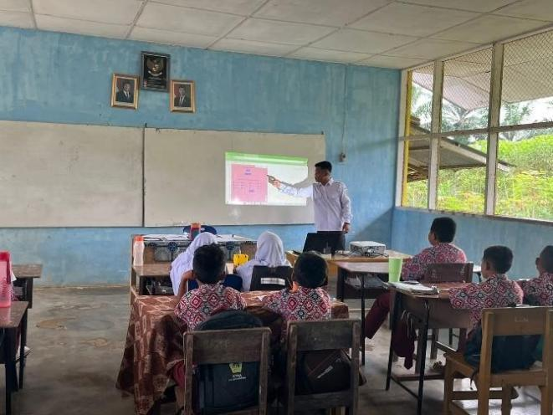
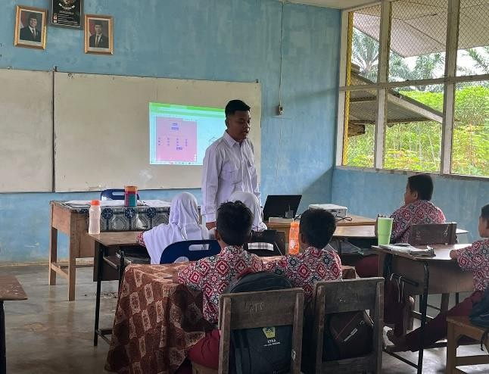

Guru mengajar di kelas menggunakan media pembelajaran GeoGebra yang telah dikembangkan.
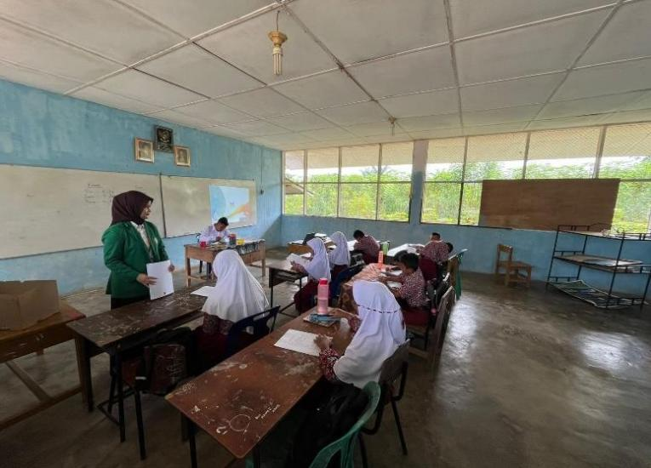
Setelah menggunakan media GeoGebra, siswa diminta untuk mengisi angket motivasi belajar siswa.

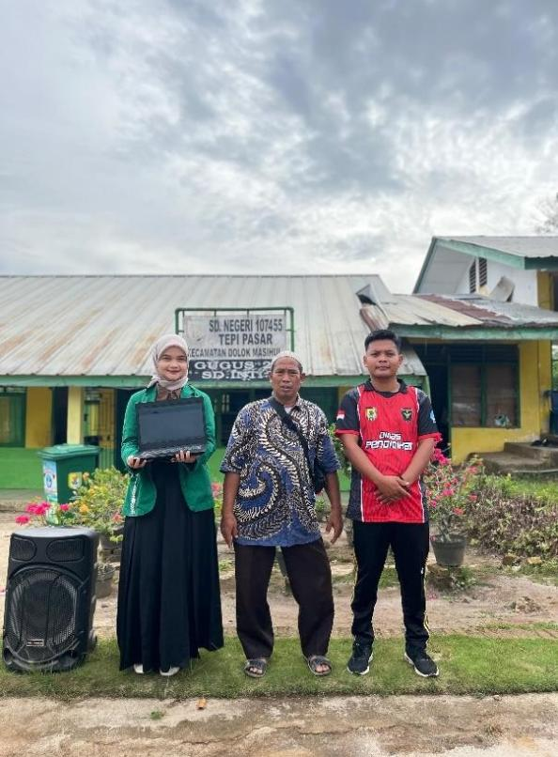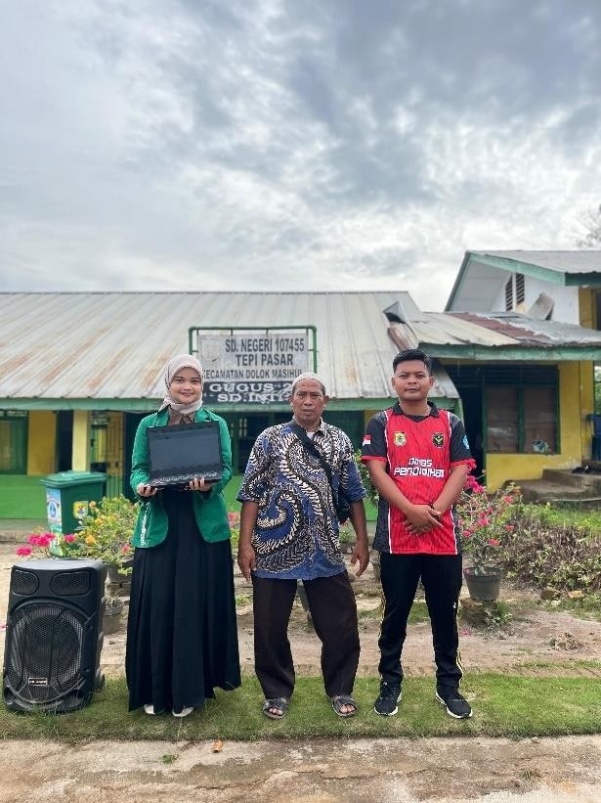

Penyerahan media pembelajaran kepada kepala sekolah dan wali kelas IV SD Negeri 107455 Kecamatan Dolok Masihul.

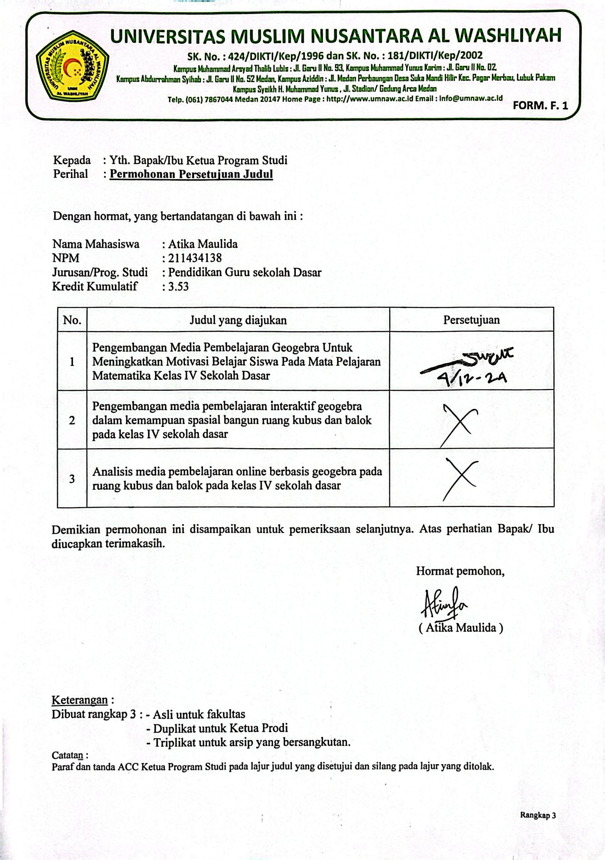

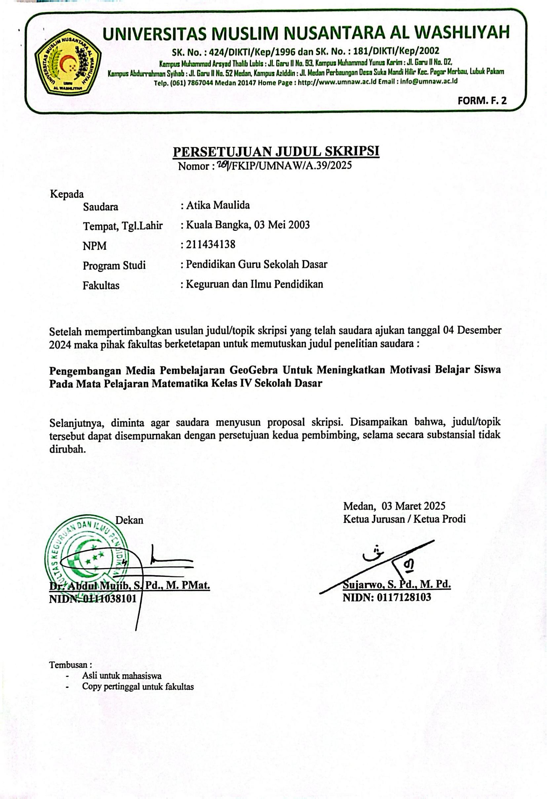

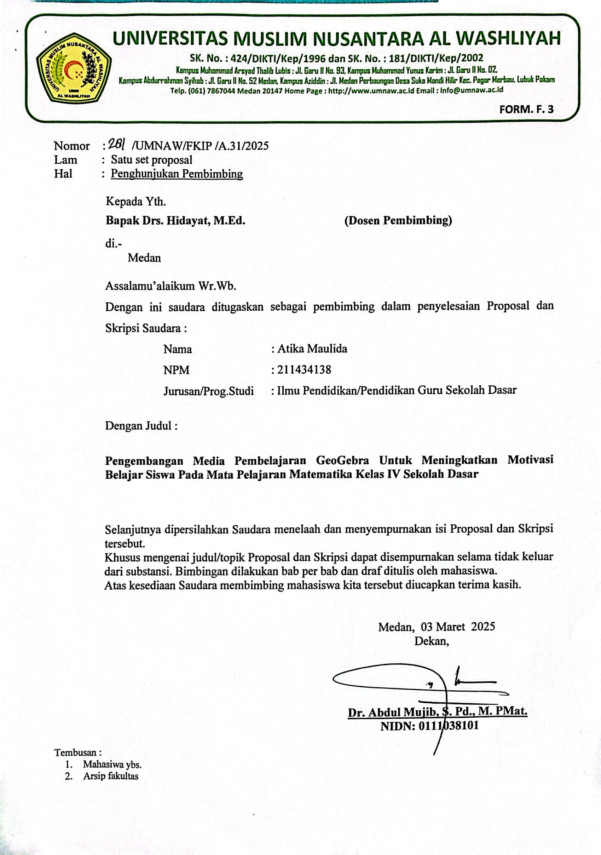

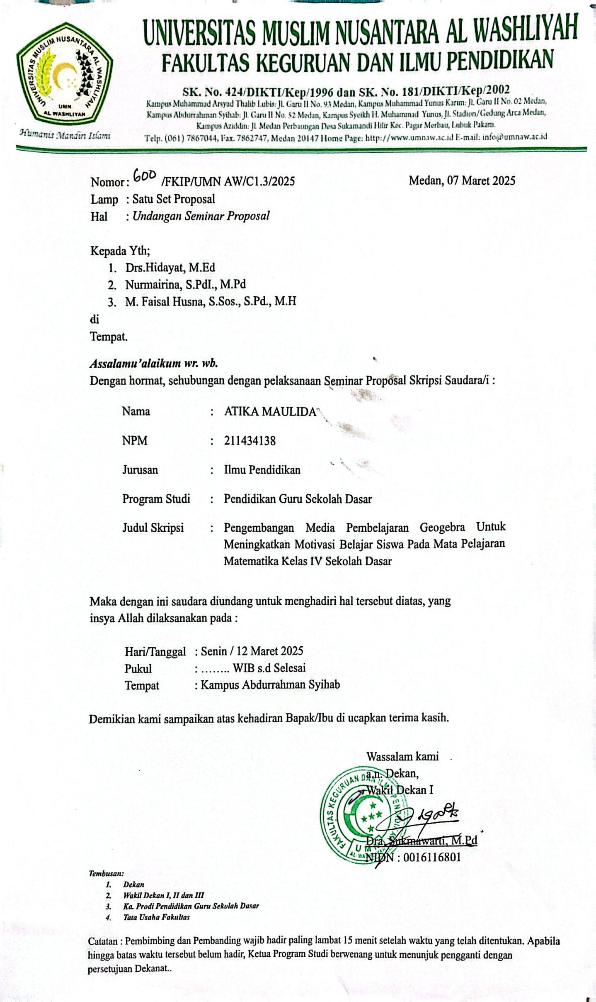

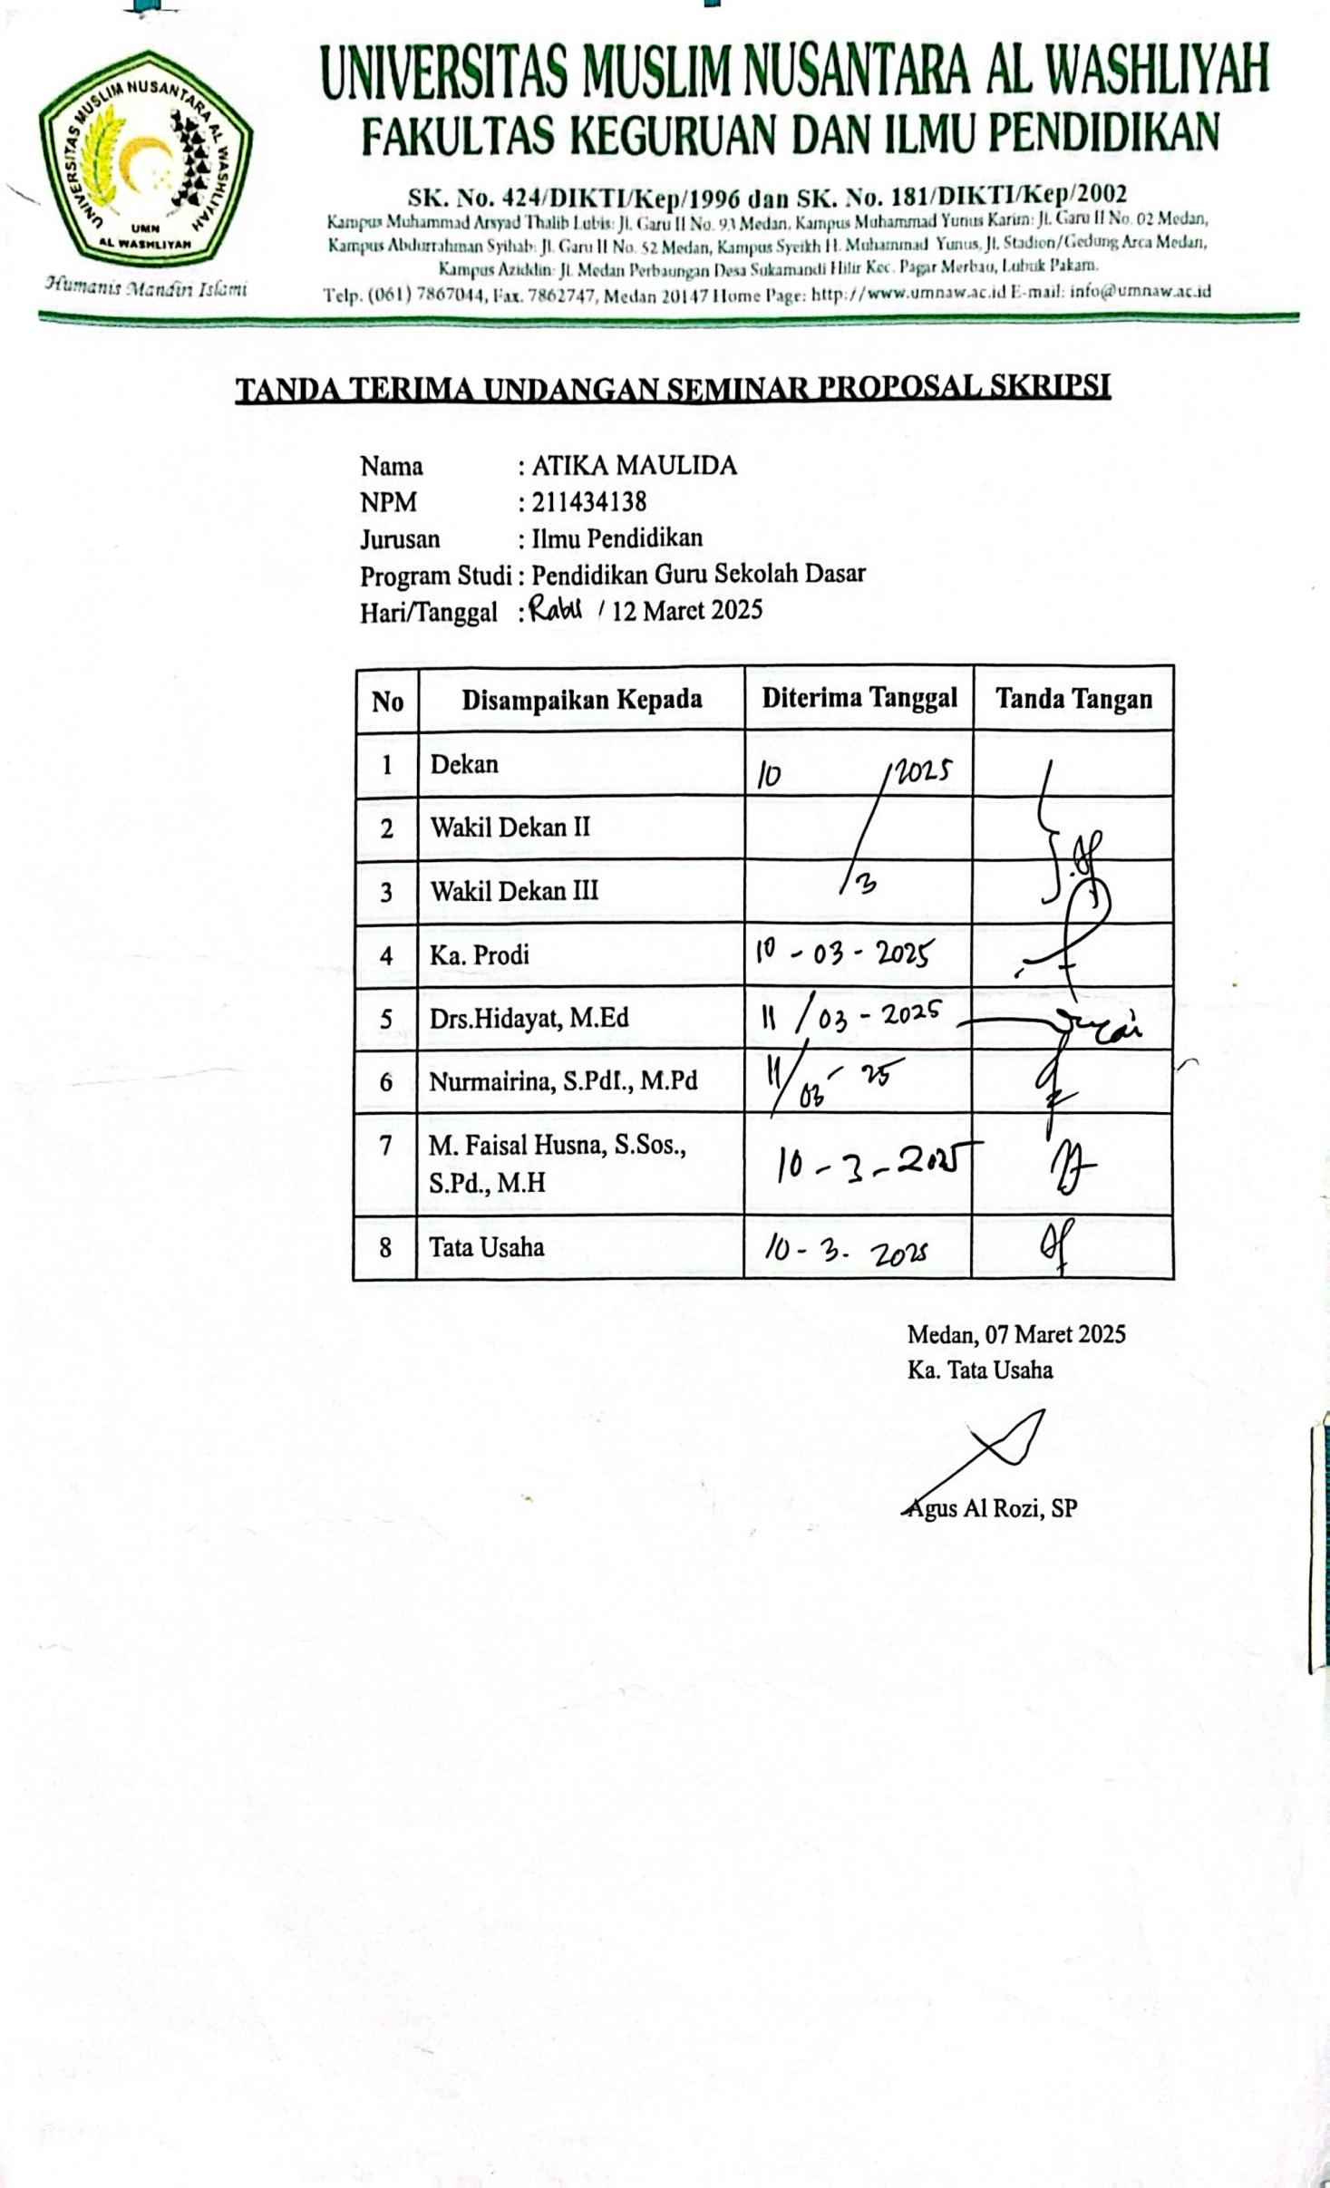

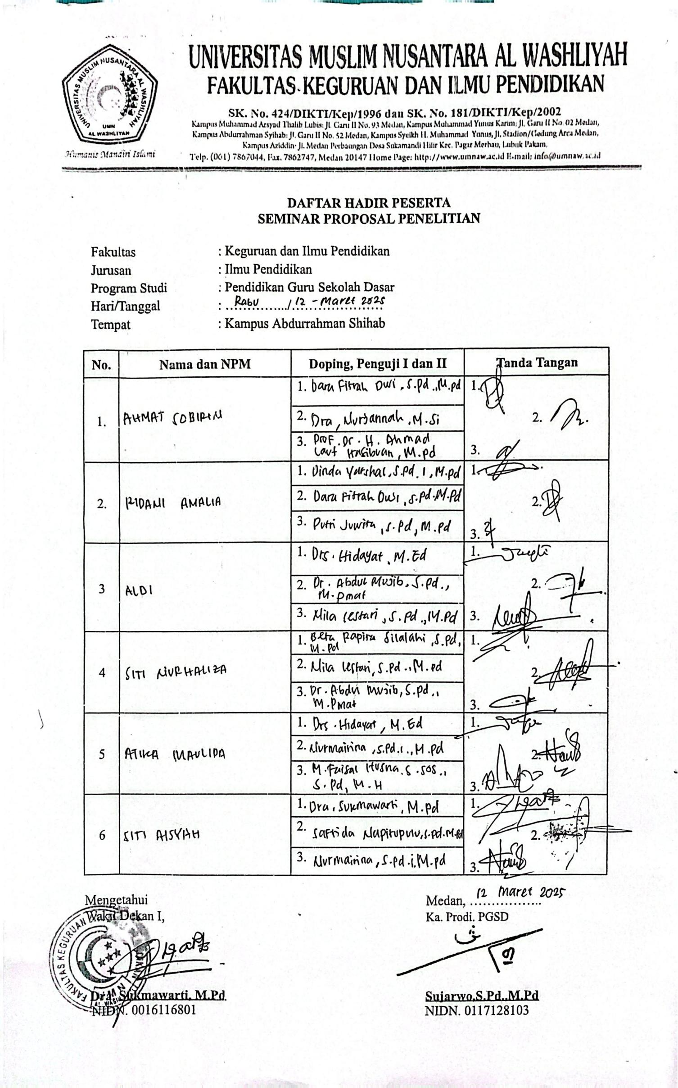

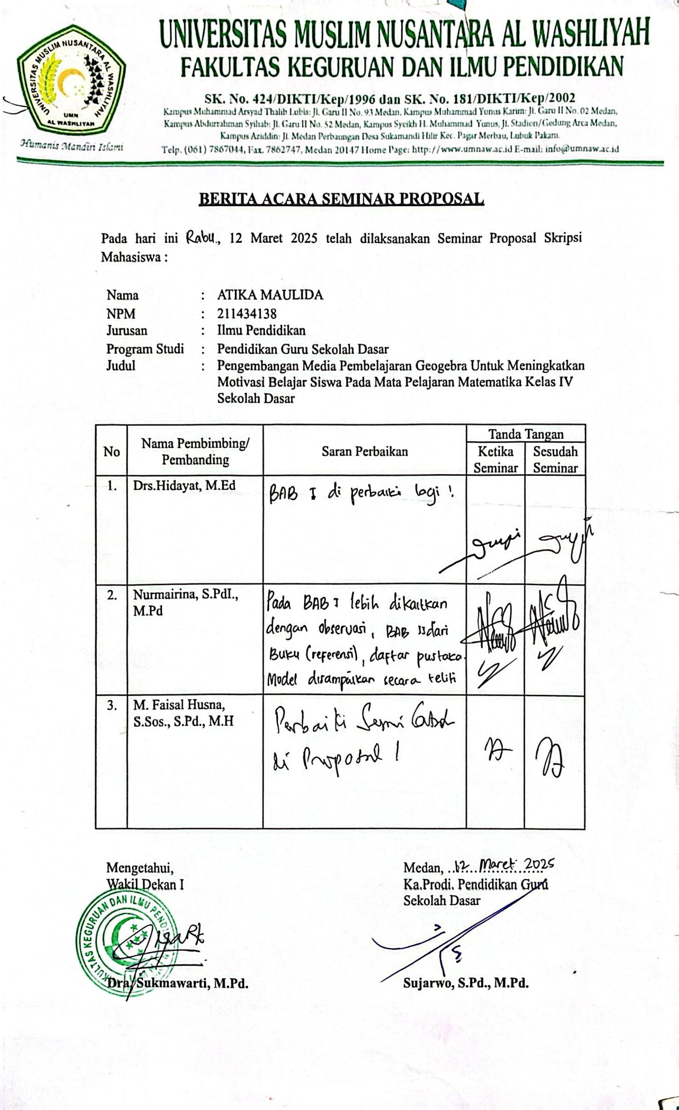

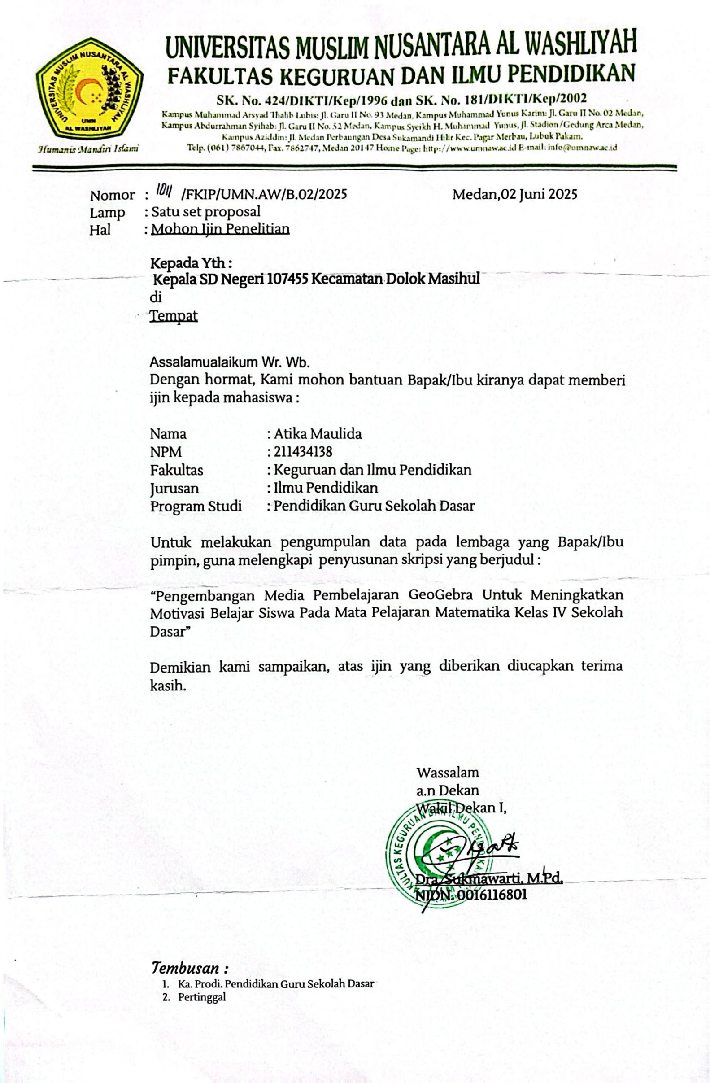

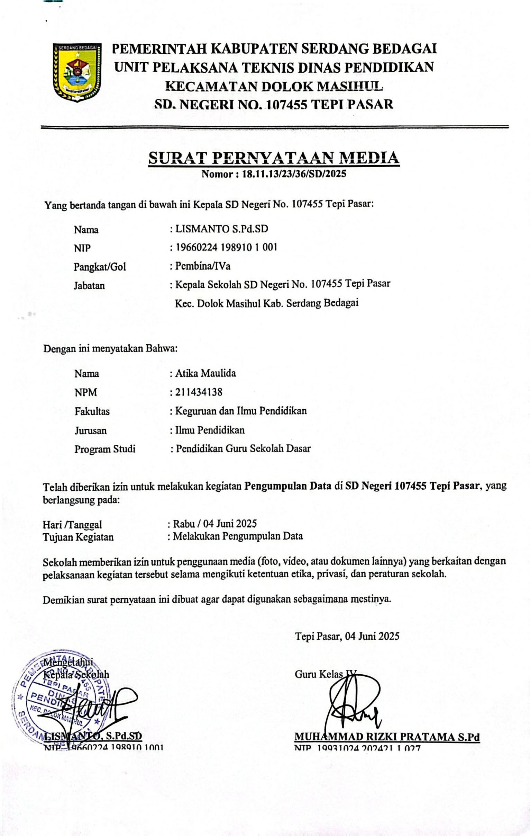

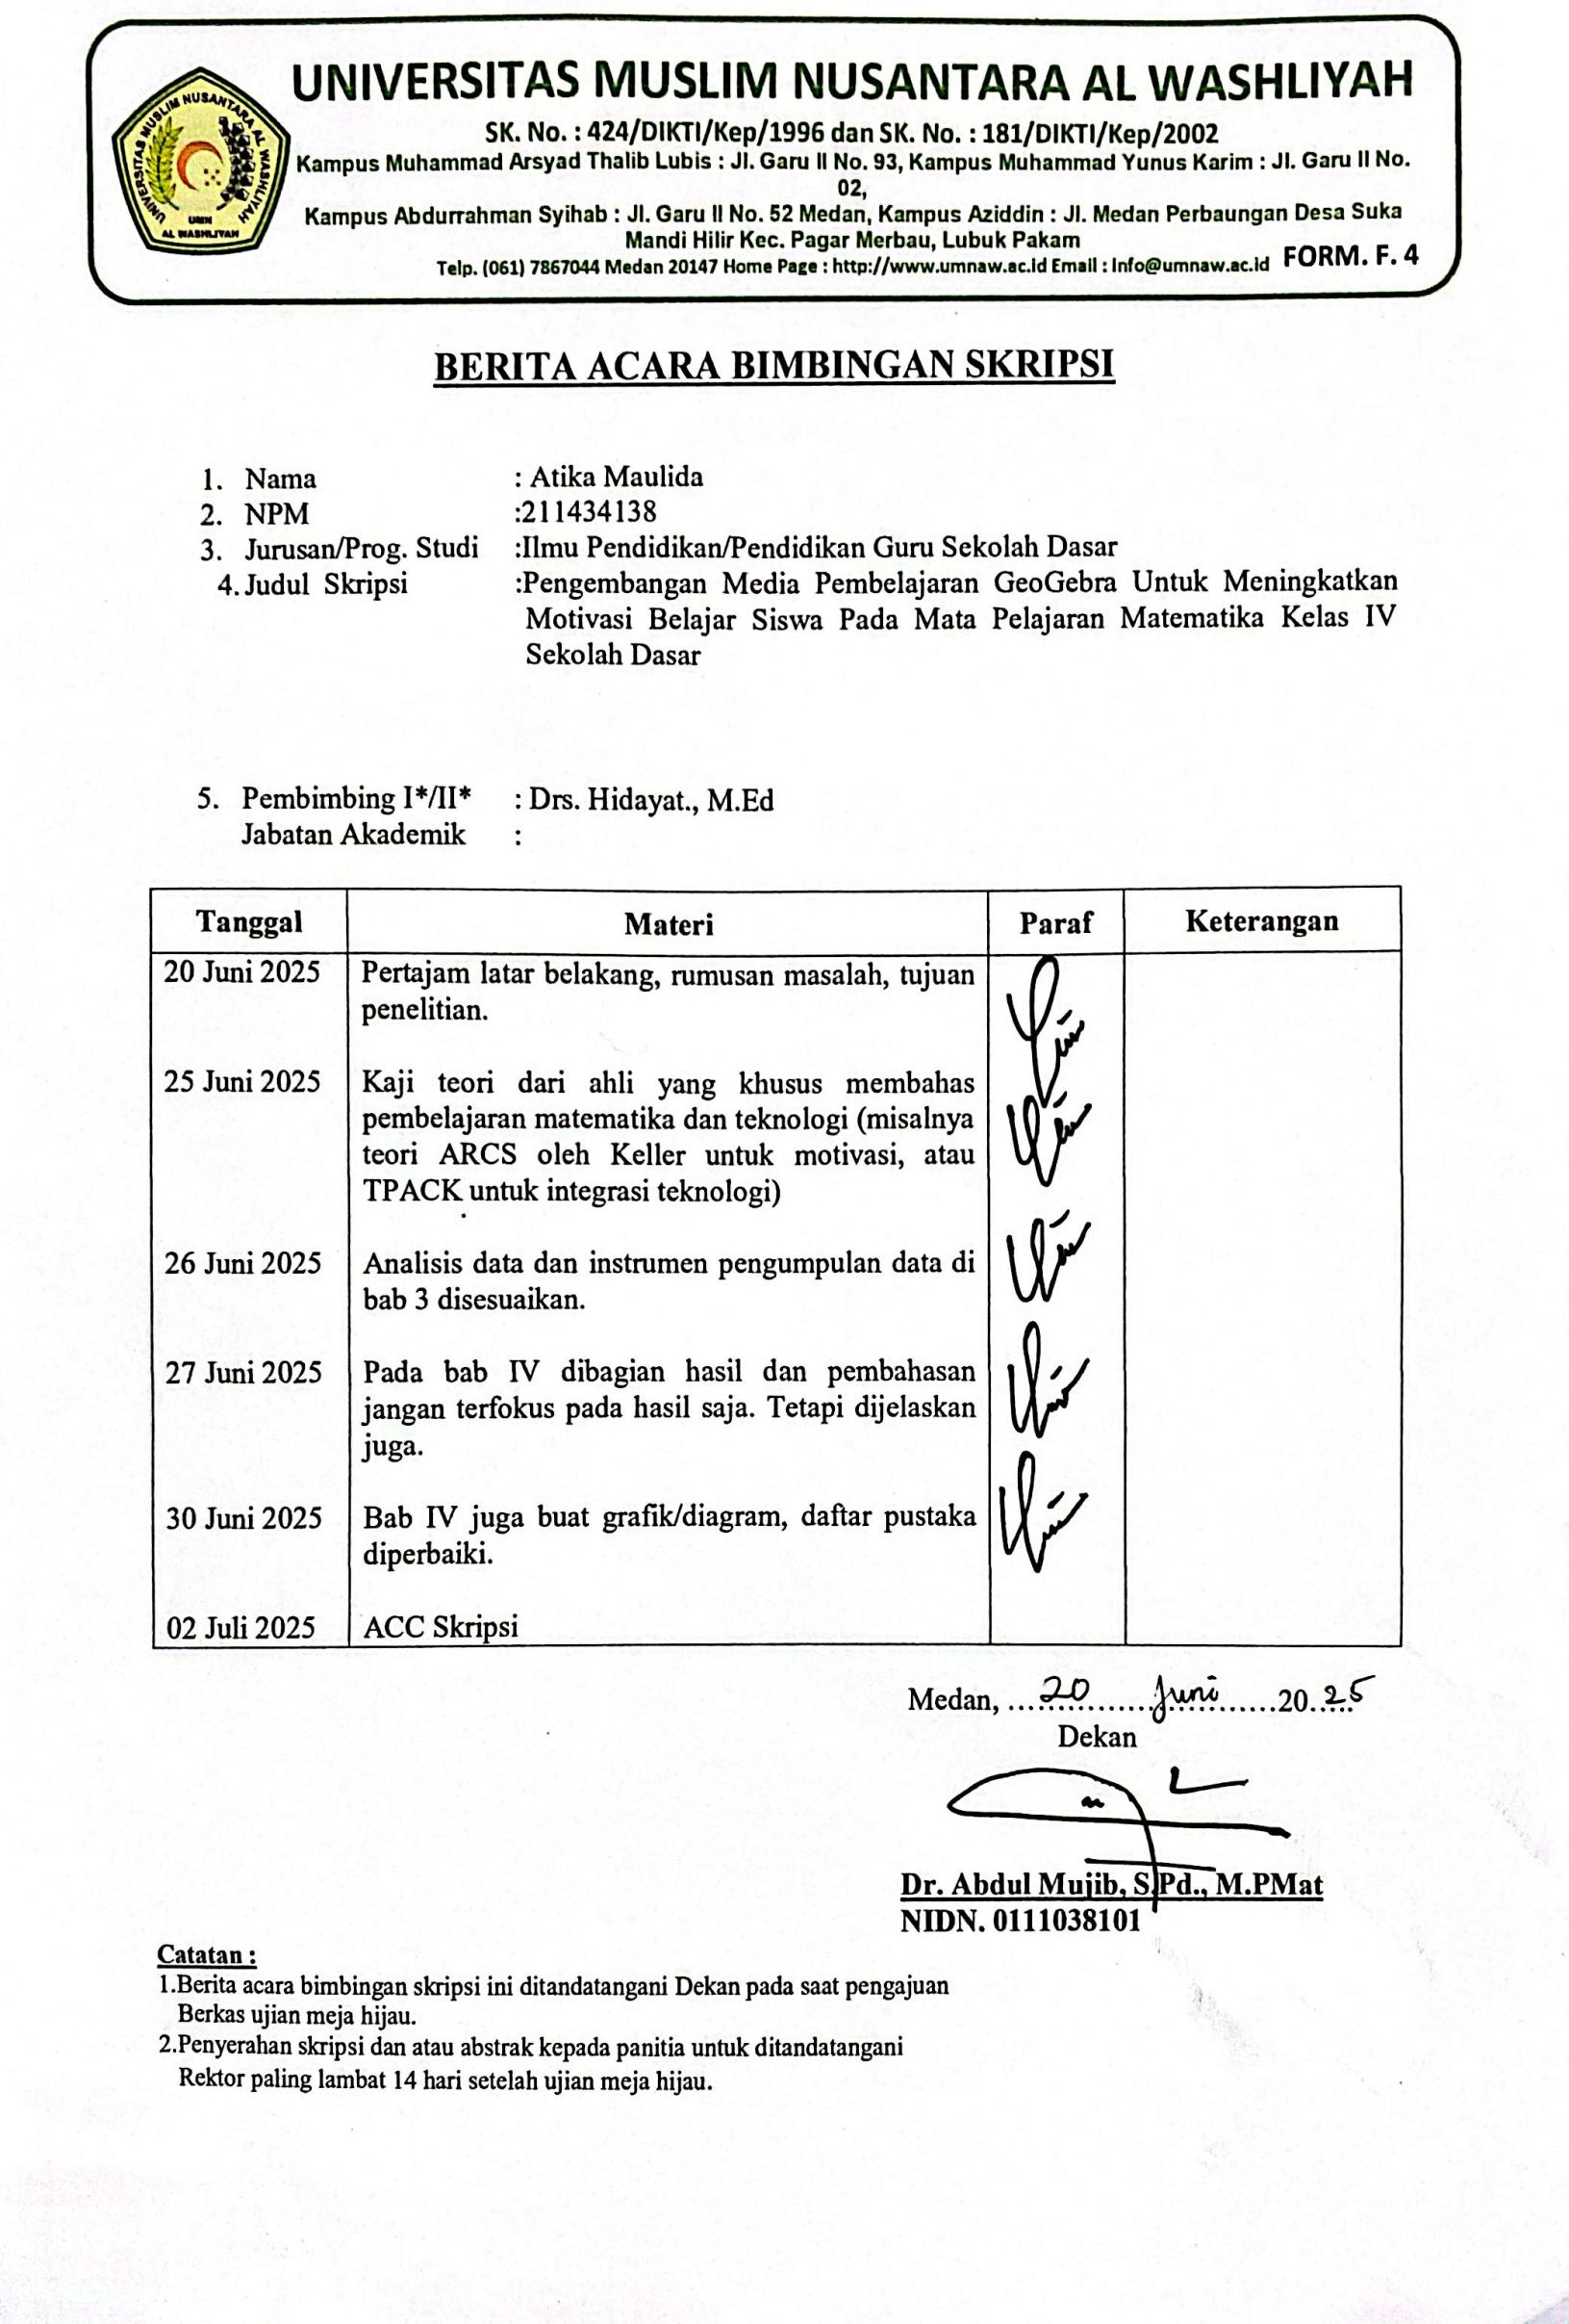

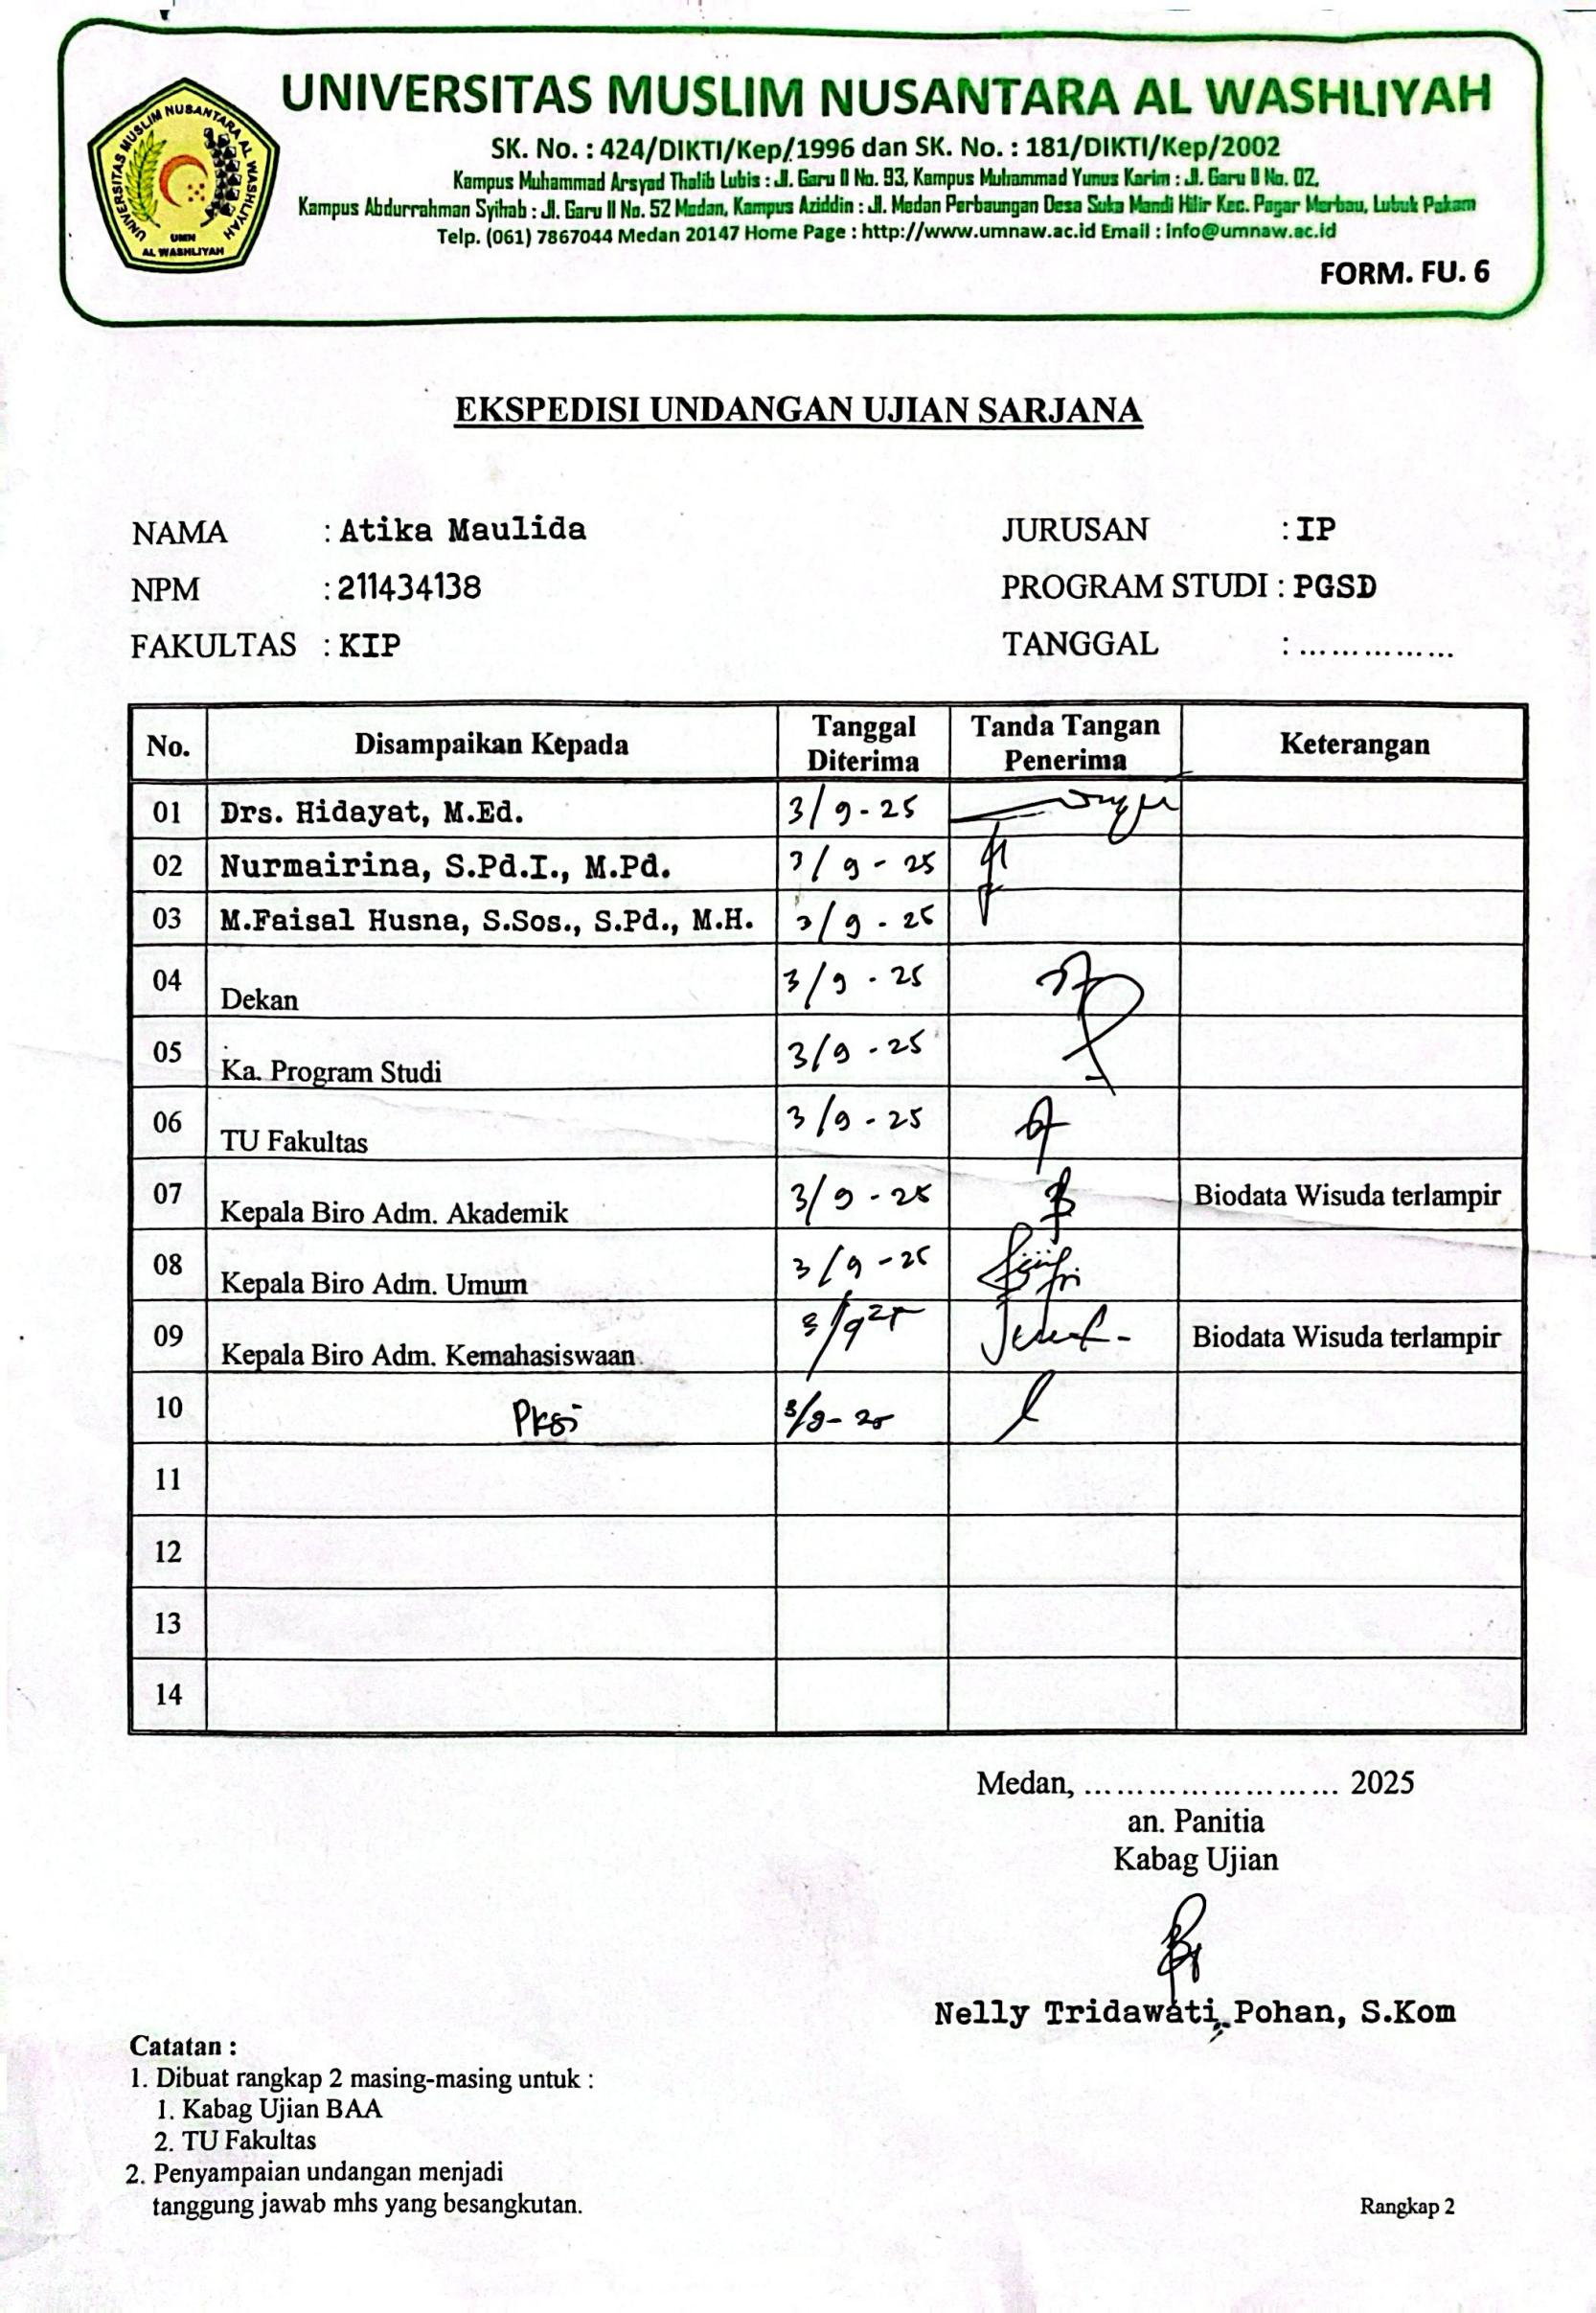

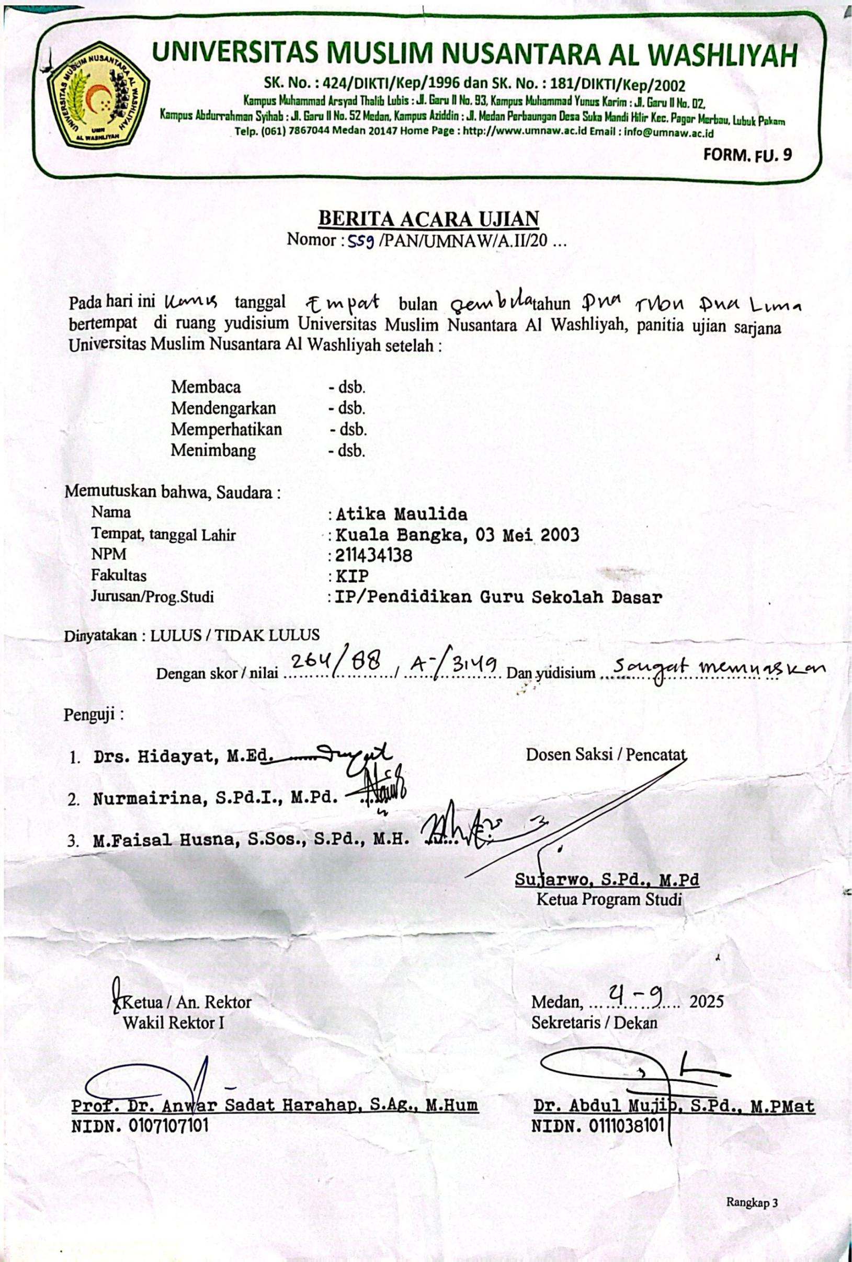

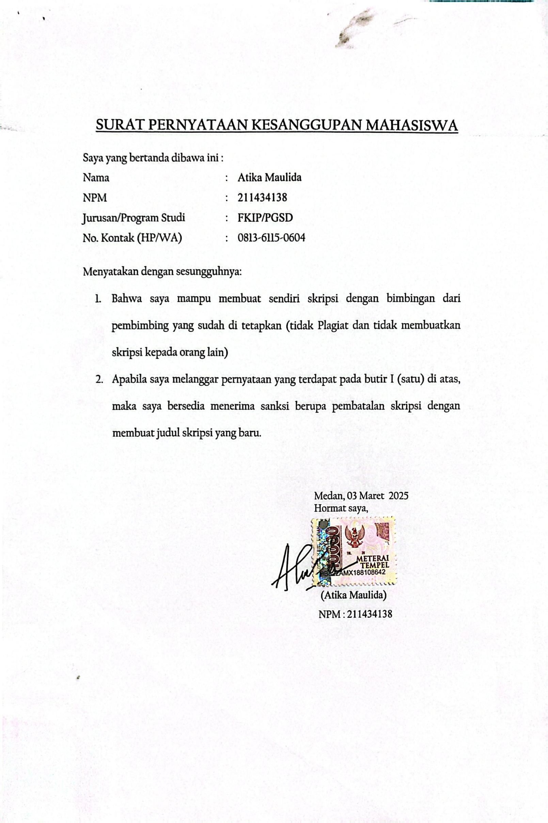

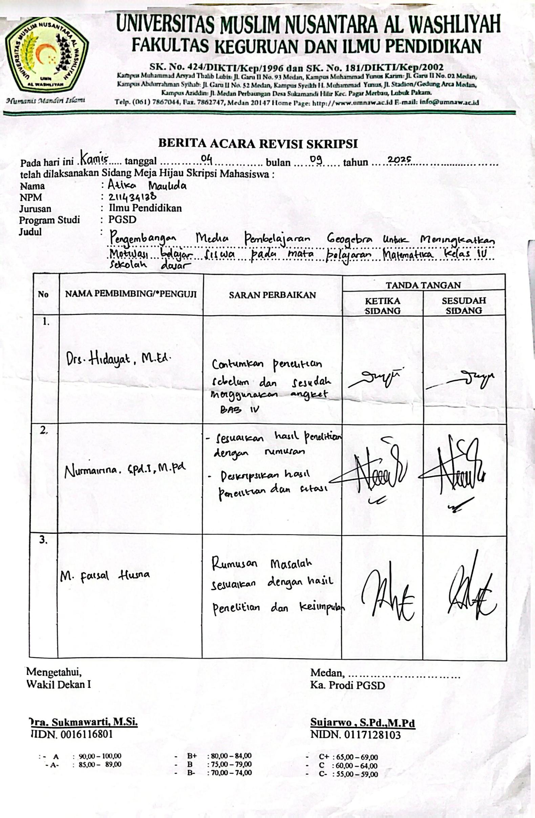

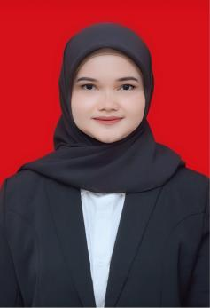
BIODATA MAHASISWA

  - Identitas Diri
Nama : Atika Maulida
NPM 211434138
Tempat/Tanggal Lahir : Kuala Bangka/03 Mei 2003 Jenis Kelamin : Perempuan
Agama : Islam
Status : Belum Menikah
Pekerjaan : -
Anak ke 1
Alamat : Jln. Perjuangan Gg. Belando
No.Hp 081361150604
  - Identitas Orang Tua
Nama Ayah : Sumarman
Pekerjaan Ayah : Wiraswasta
Nama Ibu : Ismawati Nasution
Pekerjaan Ibu : Guru
Alamat Orang Tua : Jln. Perjuangan Gg. Belando
  - Riwayat Pendidikan
SD/MI : SDN 102057 Dolok Masihul
SMP/MTs : MTs Islamiyah Dolok Masihul
SMA/MA : MAN Serdang Bedagai
Perguruan Tinggi : Universitas Muslim Nusantara Al-Washliyah Fakultas : Ilmu Pendidikan
Jurusan : PGSD
Judul Skripsi : Pengembangan Media Pembelajaran GeoGebra Untuk Meningkatkan Motivasi Belajar Siswa Pada Mata Pelajaran Matematika Kelas IV Sekolah Dasar
Indeks Kumulatif : 3,49
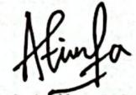
Medan, 14 September 2026 Hormat Saya

(Atika Maulida)

